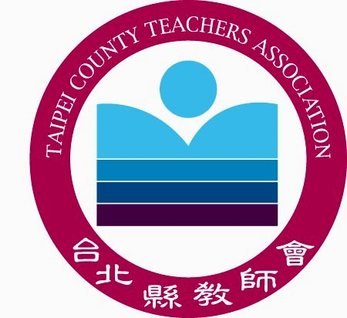
[ 臺北縣教師會新聞稿 ]
中華民國99年4月19日 星期一

「適性學習」教育
才是國家競爭力的核心

據聯合報2010.04.16記載：台北縣長周錫瑋強調，「給孩子競爭力與快樂的學習童年」，是他堅持全縣小學自八月起實施英語活化課程的原因。對於縣長戮力縣政、對教育挹注大量資源與重視孩子快樂的學習童年，本會予以肯定。但本會秉於教育理念與教育原理，仍必須指出，縣長：您錯了！「適性學習」的教育，才是國家競爭力的核心。

一、讓孩子有適性學習的機會
「適性教育」意指順應孩子發展階段，讓每個孩子在每個發展階段的需求都被充分滿足。教育部「學齡前幼兒英語教育政策說帖」當中提到，依據大腦神經科學、語言學、英語教育相關研究發現，第二語言或外語學習的關鍵期假說並不成立。愈早學習並不保證英語能力就一定好，反而是認知發展較成熟的青少年學習外語會比幼兒有效率得多，先掌握本國語文的讀寫能力和語言規則對於學習外語會有所幫助。
反思，小一就開始學習英語是否有其必要性？是否符合孩子適性教育？每位小一新生踏進校園後首先要面臨環境的適應以及母語、國語、英語三種語言同時學習的狀況，母語教育本為生活教育的一部分，但國語和英語同時學習時是否產生學習競逐關係？洪蘭教授「教養的迷思」中提到，當我們孩子自己的國語尚未掌握好，對自己的文化尚未有認同時，就接受了很多其他不同的文化，很容易迷失自己。

二、為何英語雙峰現象日益嚴重
李家同教授於2008年「公共電視全民英語座談會 國一英語雙峰現象」指出台灣英語教學已陷入全民「歇斯底里現象」，應好好思考英語教學的目的為何。況且根據2009年「台灣學童英語表現趨勢報告」顯示，台灣七至十二歲學生的英語能力，在亞洲英語非官方語言國家中僅次印尼名列第二，代表臺灣國小學生的英語能力不錯，反而中學以上學生英語能力相較亞洲其他國家落後，這才是整體英語教育政策應思考之處。
在此沈重地提醒教育當局，各縣市英語教育學習起始點不同，難道英語政策在台灣需要形成一國多制的現象？難道只有部分縣市之學童可以得到較豐沛的英語教育資源，同樣是小學生卻必須面臨差別待遇之英語學習？其他縣市兒童必須因為教育政策之不完整而成日惶惶不安？台北縣教師會主張應該將資源用在最需要的學生身上，將有限的教育資源注入教育資源貧瘠地區，以減輕目前已發生在中小學生學習雙峰現象之困境，切勿讓孩子心生提早放棄英語學習的態度。

三、成長需要等待，探索需要時間
沒有時間，種子不會發芽；沒有空間，孩子難以成長。教育部國小教育目標為「國小學生活潑快樂學習」，內容包含秉持全人教育理念，培養身心健康、主動學習、尊重生命的兒童，特別重視生活教育、品格教育、體驗學習、精熟基本能力，使活潑快樂學習，發揮潛能。在滿滿的課表上，何不留下足夠的時間與空間讓孩子可以進行體驗學習、自我探索、發掘自我興趣，進一步達成全人教育的目標，別讓孩子只贏在起跑點，卻忽略了學習的過程與快樂，失去學習動力。

「適性學習」與工具性學科(例如英語科、數學科)優先的教育路徑選擇，指涉了不同的教育價值觀；前者係全人教育、多元發展的思維，後者則強調實用與功利取向。台灣要建構一個多元價值、充滿創造力的公民社會，教育路徑該如何選擇？答案已經很清楚了。

新聞聯絡人：
理事長 李榮富0933208861 /（02）29591170分機11
總幹事 許志文0933052744 /（02）29591170分機13
政策部 主任 蔡偉森0928613257 /（02）29591170分機14
教學部 主任 陳文珊0921826503 /（02）29591170分機16
會址：臺北縣板橋市漢生東路215號（海山高中內）
電話：（02）2959-1170 傳真：（02）2962-9858

